
Tutoriais do Illustrator

Redimensionando pranchetas

DEFINIR O TAMANHO DE UM ARTIGO DE ARTE DO ILUSTRADOR
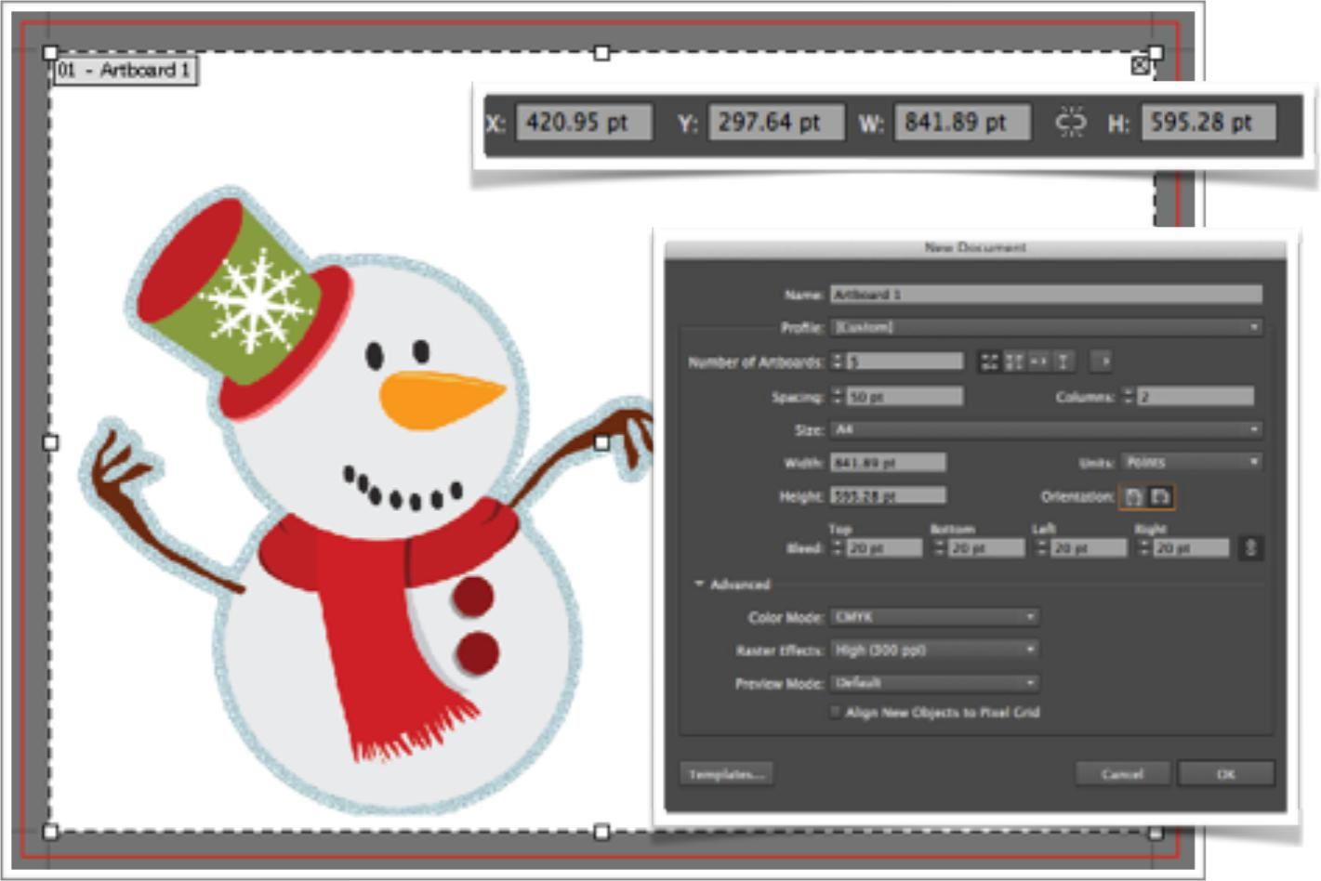

Este tutorial irá ajudá-lo a ajustar o tamanho da sua prancheta. Veja os passos abaixo:

Definindo o tamanho da prancheta de um novo documento

- Crie um novo documento clicando em ARQUIVO -> NOVO.

- Uma vez na janela NOVO DOCUMENTO, forneça os detalhes necessários. Neste exemplo, criaremos CINCO (5) pranchetas de tamanho A4 na orientação paisagem e organizadas em GRID por ROW, mas fique à vontade para digitar o número desejado de pranchetas nas quais gostaria de trabalhar.

Preencha o tamanho da sua prancheta no campo Largura e altura - a unidade padrão está em PONTOS, mas você também pode alterá-la para polegadas, etc. OU pode selecionar na seleção suspensa do campo TAMANHO para um PRESET de tamanho de documento como A4, Carta ou Legal.

Digite no

coloque o

número de arte

placas em que você gostaria de trabalhar.

Permite ajustar o espaçamento entre quadros de arte

Largura e

Campo de altura

Para o seu

Tamanho personalizado

(padrão

medição

em pontos)

!

!

Organiza vários
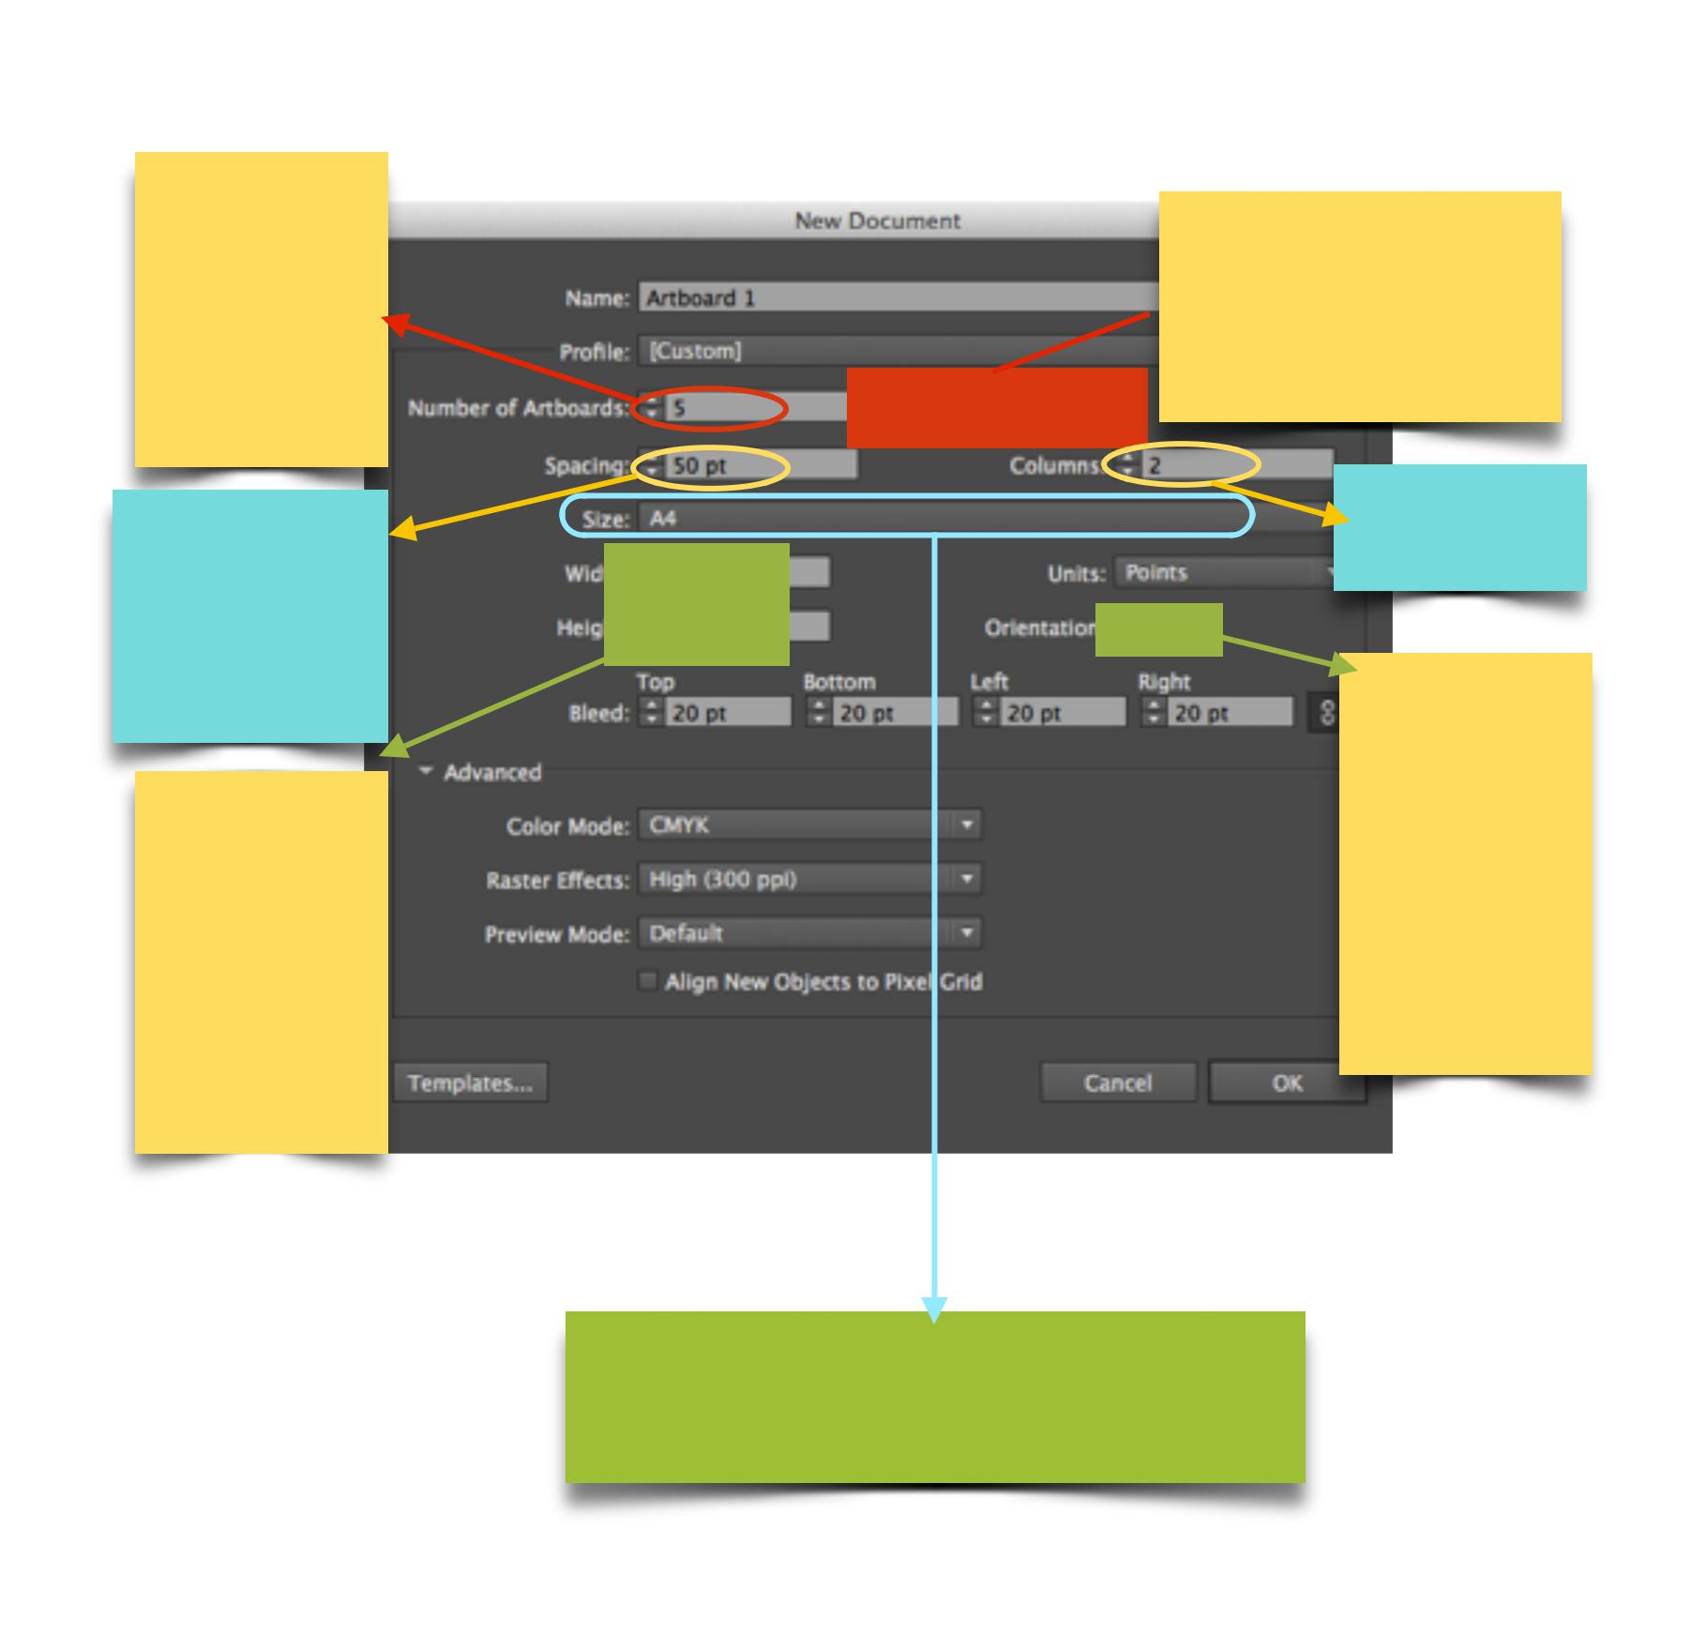

pranchetas de acordo com

Grade por linha / coluna ou

apenas em linha reta

O número de

Colunas da grade

Seleção

entre um

Paisagem ou

Retrato

Orientação de

a prancheta

PRESET Tamanhos da prancheta. Você pode escolher

tamanhos de impressão comuns, como Carta, Ofício e A4.

- Depois de fornecer os campos de acordo com sua preferência, clique em OK. Seu documento e quadros de arte estão prontos para serem usados.

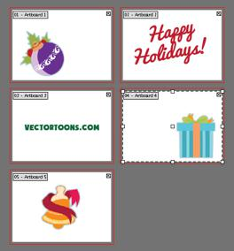

!

- Para redimensionar o ARTBOARDS, selecione a ferramenta ARTBOARD e clique no ARTBOARD que você deseja redimensionar e vá para a barra de ferramentas ARTBOARD e insira seu tamanho personalizado nos campos W: e H: OU escolha na lista de tamanhos PRESET.

Definindo o tamanho de uma prancheta adicional

Se você deseja adicionar quadros de arte adicionais ao seu espaço de trabalho existente, aqui estão algumas etapas simples para fazer isso:
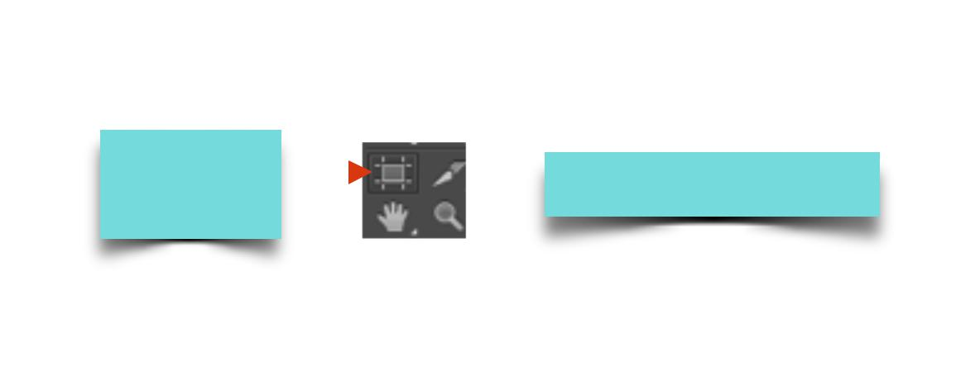
1. Na sua área de trabalho, clique na ferramenta ARTBOARD ou pressione “SHIFT + O”.

Clique aqui |  |  | ou pressione SHIFT + O
botão |  |  | ou pressione SHIFT + O

- Na área de trabalho, arraste e mantenha pressionado o botão esquerdo do mouse para criar um novo quadro de arte. Para redimensioná-lo, clique no ARTBOARD que deseja redimensionar e vá para a barra de ferramentas ARTBOARD e insira seu tamanho personalizado nos campos W: e H: OU escolha na lista de tamanhos PRESET. Neste exemplo, vamos usar a predefinição LETRA.

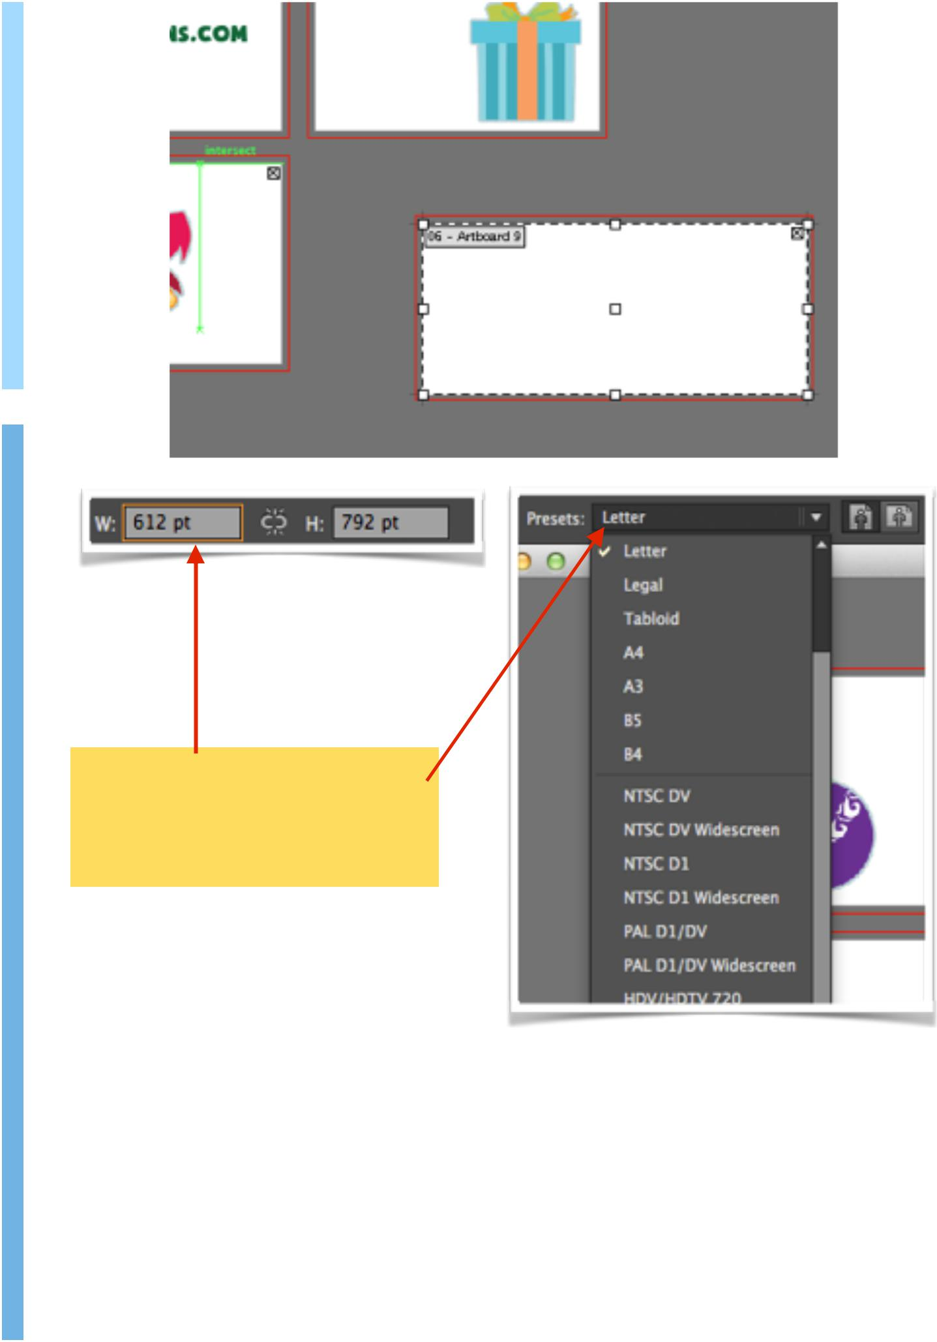

Preencha os campos W: e H: para um tamanho personalizado ou escolha um conjunto de tamanhos na barra suspensa PRESETS.

!

!

- Você pode adicionar quantas placas de arte adicionais desejar. Para organizar suas placas de arte adicionais e ajustá-las corretamente à grade, abra o Painel ARTBOARDS clicando em WINDOW -> ARTBOARDS.

- Quando estiver no painel ARTBOARDS, clique no botão suspenso de opções e selecione

REARRANGE ARTBOARDS.
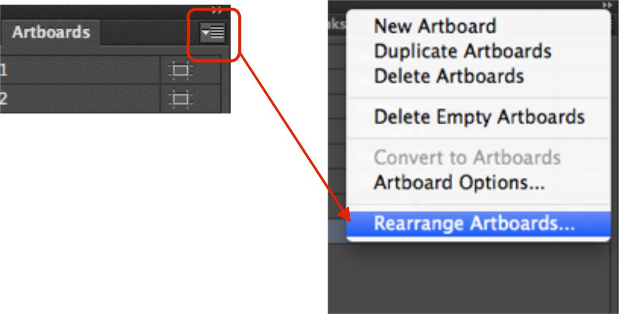

- Uma janela pop-up aparecerá. Forneça as configurações necessárias de acordo com a preferência. Neste exemplo, como usamos duas grades de coluna anteriormente, definiremos o número de colunas como DOIS (2), o layout como Grade para Linha e um espaçamento de "50 pt". Depois de fornecer os seus detalhes, clique em OK.
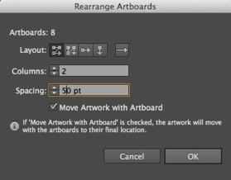

- Seus quadros de arte adicionais serão reorganizados de acordo com os valores que você forneceu.
